Шифр

Школьный этап

Всероссийской олимпиады школьников

по искусству (мировой художественной культуре) 2023/2024 учебного года

Комплект заданий для учащихся 5-6 классов

Задания выполняются в течение 1 часа 30 минут

Номер задания | Максималь ные баллы | Время выполнения | Набранные баллы
1 | 15 | 10
2 | 14 | 10
3 | 41 | 20
4 | 16 | 10
5 | 20 | 15
6 | 46 | 25
Общий балл | 152 | 1 ч. 30 мин

Задание 1.

Внимательно рассмотрите кадры из советских мультфильмов. Определите названия мультфильмов, героев и актёров, озвучивающих данных персонажей. Ответы запишите в таблицу.

1. 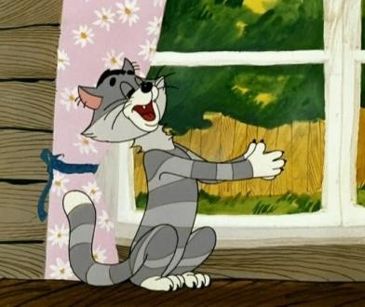 2. 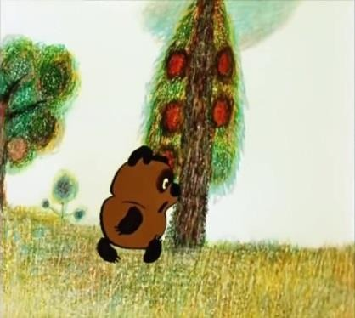 3. 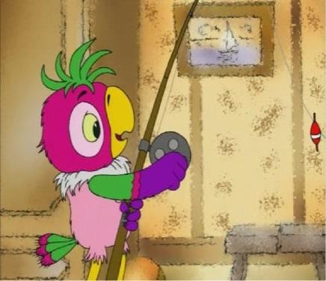

1. | 2. | 3.

Задание 2.

Решите кроссворд.
Если вы правильно разгадаете кроссворд по горизонтали, то по вертикали получите универсальное слово, объединяющее все отгаданные вами слова.
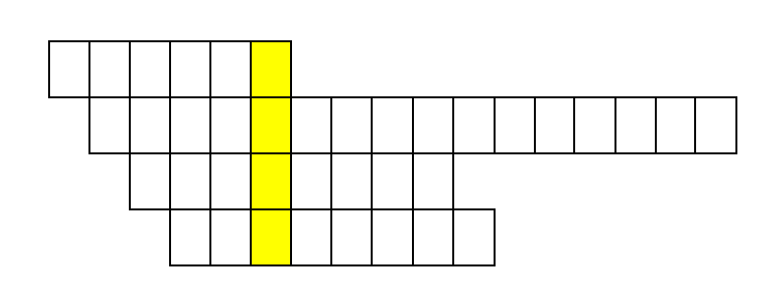
- Картина, в которой главный герой – природа.

- Какой вид приобретает картина, если в ней преобладают изображения животных.

- Известный русский художник, автор картин «Богатыри», «Алёнушка».

- Художник, изображающий море.

Дополни вопросы 1, 2, 4 примерами произведений и их авторами.

Задание 3.

Угадайте, о возникновении какого народного промысла идёт речь в легенде?
«Жил в давние времена в Москве мастер-иконописец. Царь высоко ценил его мастерство и щедро награждал за труды. Любил мастер своё ремесло, но больше всего на свете все же любил он вольную жизнь и поэтому однажды тайно покинул царский двор и перебрался в глухие леса. Срубил он себе избу и стал заниматься прежним делом. Мечтал о таком искусстве, которое стало бы всем родным, как простая русская песня, и чтобы отразилась в нём красота родной земли. Прослышал про это царь и послал своих слуг, чтобы те вернули мастера в царский дворец. Быстро дошла молва до мастера. Пришли царские слуги утром в деревню, а вместо избушки мастера — жар огня и черень пепелища, но остались в память об этом мастере изделия, посуда, украшенные пышными цветами и тонкими травинками и ягодами и веточками, словно вобрали они в себя жаркие краски огня и чёрные — от чёрной земли и угля. Поэтому и называют
«золотой» и «пламенной».

- Напишите об особенностях этого промысла. Какие мотивы используют в росписи, как получают золотой цвет фона.

- К какому виду искусства относятся народные промыслы.

- Подпишите под данными изображениями названия известных народных промыслов
- Какие ещё народные промыслы России ты знаешь?

- Какие из ниже приведенных примеров относятся к традиционным Подмосковным
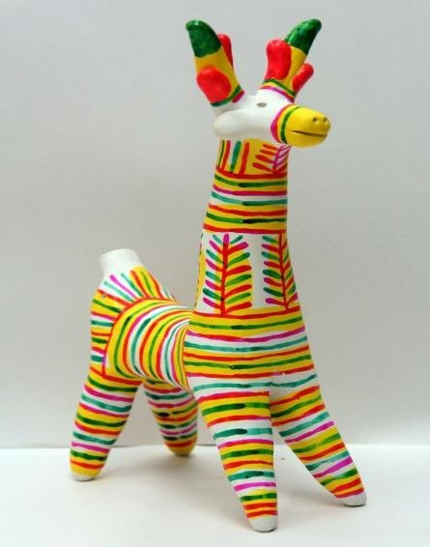
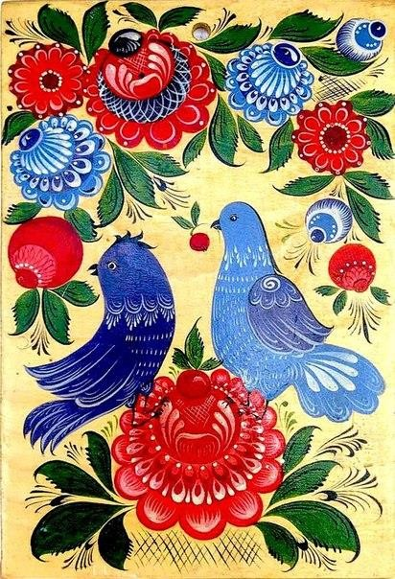
промыслам – пометь ( П ). Подпишите под выбранными вами изображениями.

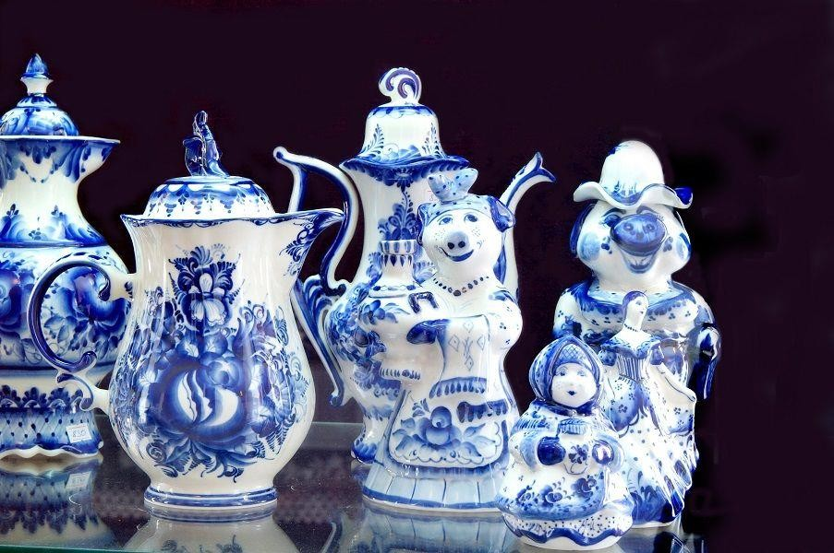
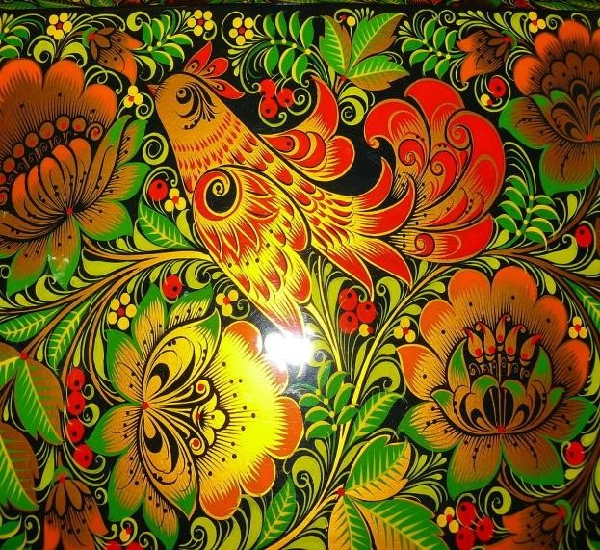

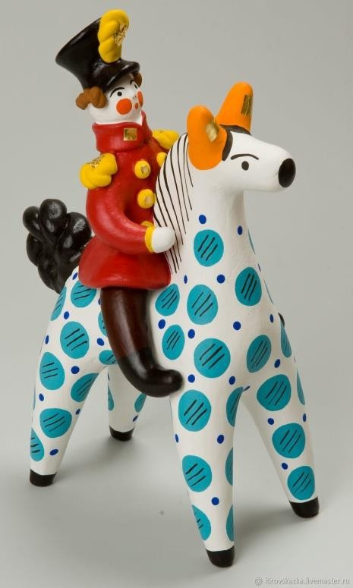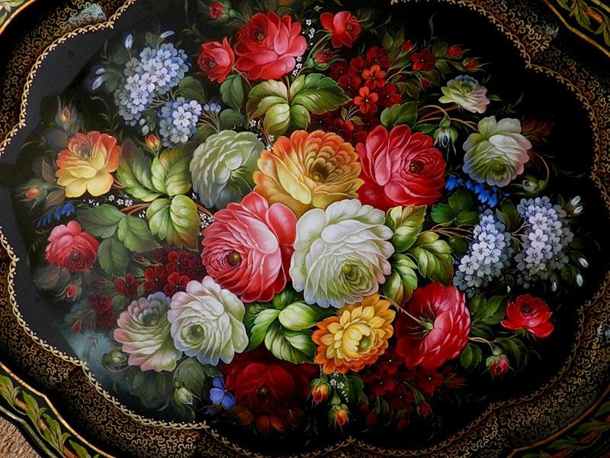

Задание № 4.

Даны ряды слов. Найдите лишнее слово в каждой строке и вычеркните его. Кратко поясните своё решение.

1. Вивальди, Мусоргский, Бах, Толстой, Рахманинов.

- Антуан де Сент-Экзюпери, Васнецов, Жюль Верн, Дж. Лондон.

- Виолончель, пюпитр, партитура, акварель, метроном.

- Вальс, полька, барабан, менуэт, полонез, кадриль.

Задание № 5.

Дан ряд имен и слов. Вставьте пропущенные буквы в приведенные ниже слова.
Разбейте слова и имена на группы. Дайте название каждой группе.

Д корация, дириж р, Пушкин, ра_сказ, Герда, моза ка, Геракл, Левитан, п йзаж, р льеф, ак орд, акк мпан мент, Андерсен, Винни Пух, Глинка, стих, ска_ка.

Имена и слова | Название группы
1.
2.
3.
4.
5.

Задание № 6.

Определите художественное произведение по фрагменту:

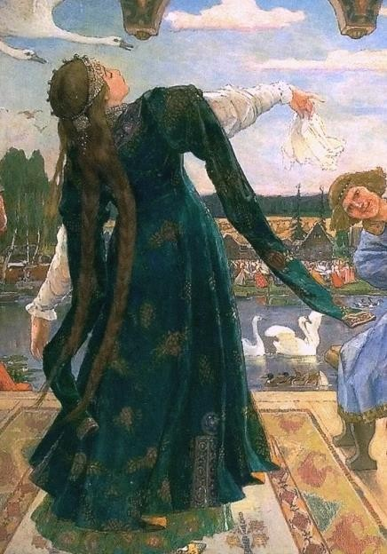

Напишите в таблицу:

  - Полное имя автора данной работы.
  - Название произведения.
  - Время создания картины.
  - Страну, в которой жил и работал художник.
  - Каков сюжет художественного произведения?
  - Опишите общую композицию картины и укажите количество изображённых на ней фигур.
  - Напишите 5-6 слов или словосочетаний, передающие настроение работы.

Автор
Название

Время создания картины
Страна
Сюжет
Описание композиции
Настроение работы

